1 Sincronización TIEMPO
Tiempo PC 1
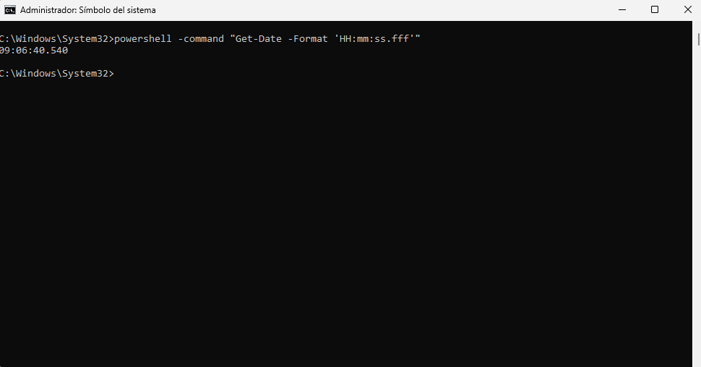

Ip pc 1
